FACULDADESETE LAGOAS
FACSETE

Raphaelli Porfirio

PROCEDIMENTOS PARA REALIZAÇÃO DE IMPLANTE IMEDIATO COM CARGA IMEDIATA EM ÁREA ESTÉTICA

BAURU
2019
RAPHAELLI PORFIRIO

PROCEDIMENTOS PARA REALIZAÇÃO DE IMPLANTE IMEDIATO COM CARGA IMEDIATA EM ÁREA ESTÉTICA

Artigo apresentado ao curso de Especialização Lato Sensu da FaculdadeSete Lagoas - FACSETE, como requisito parcial para obtenção do título de especialista em Implantodontia.
Área de concentração: Implantodontia.

Orientador: Prof. Dr. Flávio Amado.
Co-orientador: Prof. Dr. Fabrício Pinelli Valarelli.

BAURU
2019
FACSETE
Artigo intitulado “PROCEDIMENTOS PARA REALIZAÇÃO DE IMPLANTE IMEDIATO COM CARGA IMEDIATA EM ÁREA ESTÉTICA” de autoria da aluna RAPHAELLI PORFIRIO, aprovado pela banca examinadora constituída pelos seguintes professores:

Prof. Dr. Flavio Monteiro Amado - IOPG

ProF. Dr. Luis Eduardo Butignon - IOPG

Prof. Dr. Edson Virgilio Zen Filho - IOPG

Bauru, 20 de julho de 2019.
AGRADECIMENTOS

RESUMO

A perda de um elemento dentário pode acarretar ao paciente a diminuição ou perda de função, alterações fonéticas e até mesmo alterações psicossociais. A técnica de instalação de implante imediatamente após exodontia unitária foi desenvolvida, principalmente para elementos anteriores ,para que o paciente obtivesse rápida reabilitação , com o mínimo de alterações possíveis e resultados estéticos favoráveis. Esse trabalho teve como objetivo relatar um caso clínico evidenciando procedimentos para realização de implante imediato com carga imediata em área estética. O procedimento em questão contou com apenas uma etapa cirúrgica, exodontia atraumatica do elemento 21, já comprometido com fratura radicular, instalação de implante do tipo cone morse, associado com enxerto de osso particulado e tecido conjuntivo, e finalizando com prótese com carga imediata. Apresentou um bom prognóstico a curto e longo prazo. As técnicas utilizadas foram baseadas na literatura e executadas por profissionais capacitados. O caso em ons questão corroborou com diversos artigos na literatura que defendem o uso de carga imediata associada a enxerto ósseos após exodontia. Concluiu-se que cirurgias com carga imediata quando bem executadas por profissionais qualificados e com técnicas adequadas proporcionam resultados estéticos favoráveis a curto prazo.
Palavras chave: implante imediato,carga imediata , enxerto conjuntivo

LISTA DE FIGURAS
Figura 1:Fotografia aspecto clinico inicial. 15
Figura 2: Cortes sagitais tomográficos da região do 21 com medidas.. 15
Figura 3: Exodontia do 21 de forma atraumatica sem incisão. 16
Figura 4: Vista oclusal com o implante instalado 17
Figura 5: Vista frontal com o enxerto de conjuntivo em posição e suturado e provisório instalado.....................................................................................................................17
Figura 6:Vista oclusal do provisório durante a sua confecção 18
Figura 7: Vista frontal com o enxerto de conjuntivo em posição e suturado e provisório instalado após 7 dias..................................................................................................19
Figura 8: Vista oclusal aproximada com pós operatório de 3 meses.......................19
Figura 9: Radiografia periapical do implante (A) e do provisório aproximado(B) após 1 ano...........................................................................................................................19

SUMÁRIO

1. INTRODUÇÃO 13
2. CASO CLÍNICO 15
2.1. Diagnóstico: 15
2.2. Opções de Tratamentos: 16
2.3. Tratamento Realizado: 16
2.3.1. Procedimento cirúrgico: 16
3. RESULTADOS 19
4. DISCUSSÃO 20
5. CONCLUSÃO 22
6. BIBLIOGRAFIA 23

- INTRODUÇÃO

A estética desde muito tempo possui um valor social considerável. Sendo que, no âmbito da estética facial a odontologia tem grande representação. O sorriso é uma das grandes preocupações da maioria dos indivíduos, e a perda de um elemento dentário pode acarretar ao paciente a diminuição ou perda de função, alterações fonéticas e até mesmo alterações psicossociais, entre outros. Por isso a odontologia tem sido bastante incisiva em procedimentos que tragam a restauração da estética, funcionalidade e fonética de forma rápida e segura.
Desde Bränemark na década de 60, os métodos pré-estabelecidos na implantodontia vem passando por modificações. A colocação de implantes foi recomendada inicialmente para mandíbulas edentulas. Posteriormente expandidas para maxila, arcos parcialmente edentulos, até as técnicas de substituição dentária unitária.¹⁵
A instalação de implantes, de acordo com o protocolo clássico, é recomendada apenas após a região óssea receptora estar totalmente cicatrizada, o que resulta normalmente em um tempo de espera de cerca de 6 meses para recuperação dos tecidos de suporte.¹
A carência de resultados rápidos levou a consideração de reabilitações com uso de cargas imediatas sobre implantes. Essa necessidade impulsionou estudos que evidenciaram prognósticos aceitáveis e previsíveis em tratamentos onde a prótese total era instalada imediatamente após a fixação dos implantes.¹⁶
A instalação de implante imediatamente após exodontia unitária foi adotada principalmente em elementos anteriores, visando a estética e fonética, tendo em conta que o elemento provisório devem ficar fora do contato direto oclusal até que a interface osso-implante esteja madura.¹⁶
Entre as vantagens desse protocolo de tratamento imediato estão: redução do tempo de tratamento e do seu custo, a preservação da altura óssea alveolar promovendo assim um bom contato osso-implante e a preservação da dimensão dos tecidos moles.¹³
São indicados o tratamento em questão: dentes com falhas irreversíveis no tratamento endodôntico, dentes com doença periodontal avançada, fraturas radiculares e cáries avançadas abaixo da margem gengival.
Apesar das vantagens que a instalação imediata de implantes, existem autores que citam como fator de insucesso a realização do procedimento em dentes que possuem presença de supuração ou infecção periapical extensa.¹³
Para prognósticos favoráveis de tratamentos de reabilitação com o uso de prótese sobre implante é necessário um correto planejamento. A análise do tratamento em sua totalidade inclui: observação da saúde bucal do paciente e sua condição sistêmica. A biocompatibilidade dos materiais utilizados, forma e superfície do implante, técnica cirúrgica elegida, carga funcional e estabilidade primária do implante frente a qualidade óssea local e a associação da mesma com os tecidos moles.²⁰
Elementos com presença de lesão periodontal ou endodôntica, naturalmente apresentam processos de reabsorção óssea e gengival, e apesar de todos esforços para que exodontias de elementos com presença dessas patologias sejam realizados de formas atraumáticas, defeitos ósseos, nesses casos, apresentam-se de forma imperativa. ¹⁸
Apesar da relevância desse obstáculo frente ao tratamento em questão, a utilização de enxertos ósseos e até mesmo de tecido conjuntivos são alternativas de tratamento que, associadas a correta abordagem cirúrgica, oferecem ao paciente o tratamento em apenas uma etapa cirúrgica e a reabilitação da estética.⁹

- CASO CLÍNICO

  - Diagnóstico:
Paciente F.A.L.S, sexo masculino , 39 anos , compareceu na clínica IOPG com queixa de dor na região do incisivo central superior esquerdo. Relatou prévio tratamento de canal e instalação de pino metálico fundido e coroa de porcelana no mesmo. Após rigorosa análise de exames clinico e radiográfico (Figura 1), suspeitou-se fratura radicular no elemento 21 e presença de lesão periapical, além da presença de supuração na região do mesmo.
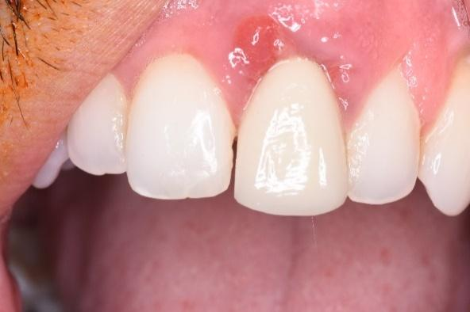

Figura 1 – Aspecto Clínico inicial
Foi solicitado um exame tomográfico para observação da espessura óssea local, e uma melhor analise da região, buscando com isso oferecer ao paciente o tratamento mais adequado frente à necessidade do mesmo. Notou-se em um corte sagital fratura radicular no elemento, comprovando e corroborando com a análise radiográfica realizada previamente (Figura 2). Quanto altura e espessura óssea foi observado: altura do alvéolo: 9,82; altura óssea local com estrutura óssea sem processo de reabsorção; 15,15mm; espessura óssea da região: 5,9mm.

Figura 2 – Cortes sagitais tomográficos da região do 21 com medidas.

  - Opções de Tratamentos:
Foi discutido com o paciente as possibilidades de tratamento e a inviabilidade de manter o elemento. Frente à necessidade estética do paciente, por se tratar de um dente anterior, foi ofertado a possibilidade do uso de prótese fixa, exodontia sem implante imediato e uso de provisório com aguardo de 3 a 6 meses para posterior instalação de implante, ou exodontia associado a enxerto, aguardando a cicatrização e posteriormente a instalação de implante e também instalação do implante imediatamente após a exodontia associado com enxerto e confecção de provisório e também instalação do implante imediatamente após a exodontia associado com enxerto gengival e confecção de provisorio. Foi explicado ao paciente que caso fosse optado pela instalação imediata, seria necessário o uso de enxerto ósseo e até mesmo de tecido conjuntivo no local, para melhor prognóstico do tratamento.

  - Tratamento Realizado:
    - Procedimento cirúrgico:
Desinfecção e anestesia:
Foi realizada a antissepsia da cavidade oral com bochecho de clorexidina 0,12%, e desinfecção extra-oral com uso de solução de iodo. Para o adequado bloqueio nervoso o paciente foi submetido à anestesia infiltrativa na região vestibular e palatina do dente 21, tendo como e anestésico de eleição, um tubete de mepivacaina a 2% com epinefrina em concentração de 1/100.000.
Procedimentos Cirúrgicos
A exodontia do elemento foi realizada de forma atraumática, visando a manutenção do alvéolo e dos tecidos circundantes. (Figura 3).
Foi realizada a instalação do implante tipo cone morse Ankylos CX Ø3,5/L14– Dentsply. Associado à instalação do implante foi realizado a enxertia óssea com uso do enxerto em grânulos liofilizado de osso bovino BoneFill Mix 0,5G. Também foi realizado a enxertia de tecido conjuntivo no local. (Figura 4,5)

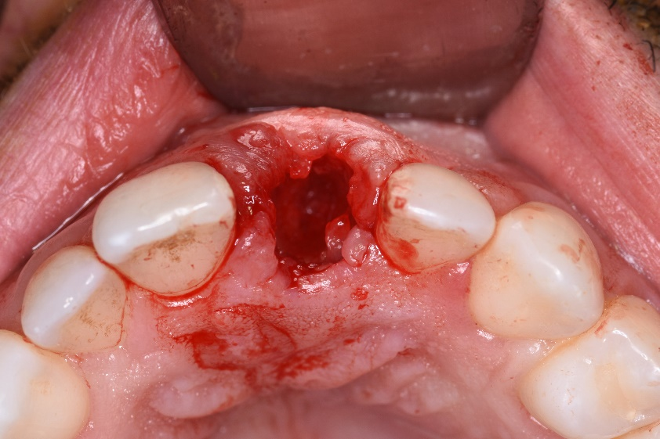
Figura 3 – Exodontia do 21 de forma atraumática sem incisão.
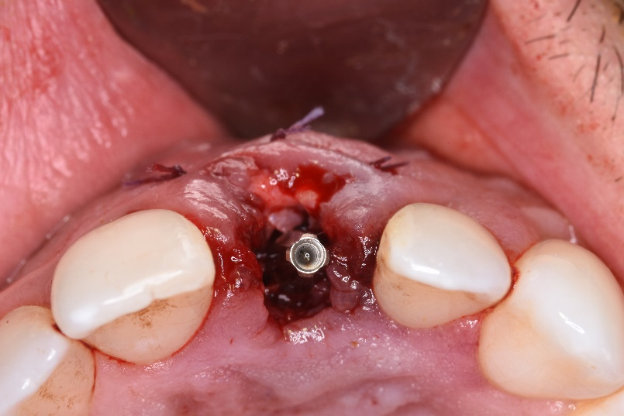

Figura 4 - Vista oclusal com o implante instalado e enxerto conjuntivo suturado. Pilar standard instalado.

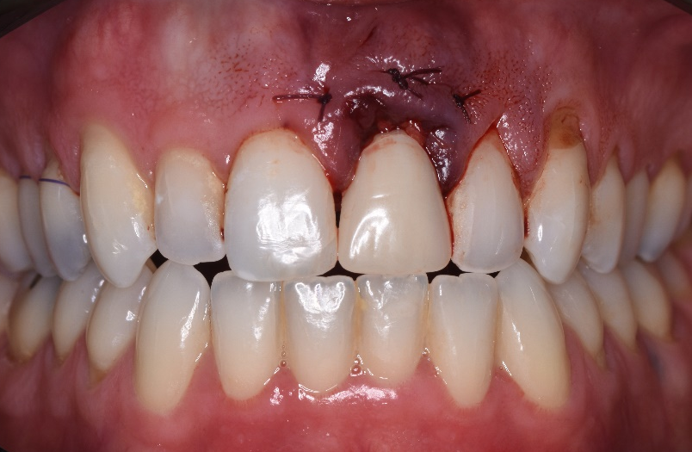
Figura 5 - Vista frontal com o enxerto de conjuntivo em posição e suturado e provisório instalado

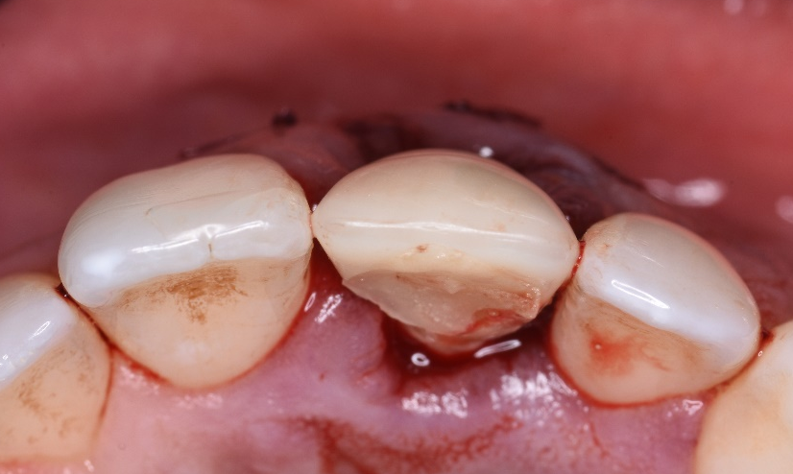

Figura 6 - Vista oclusal aproximada do provisório durante a sua confecção.

Procedimentos Protéticos

Após a instalação do implante e manipulação tecidual, foi confeccionado um provisório sobre o implante visando a manutenção do arcabouço e estrutura gengival, bem como a estética do paciente. O provisório foi mantido sem contato oclusal .

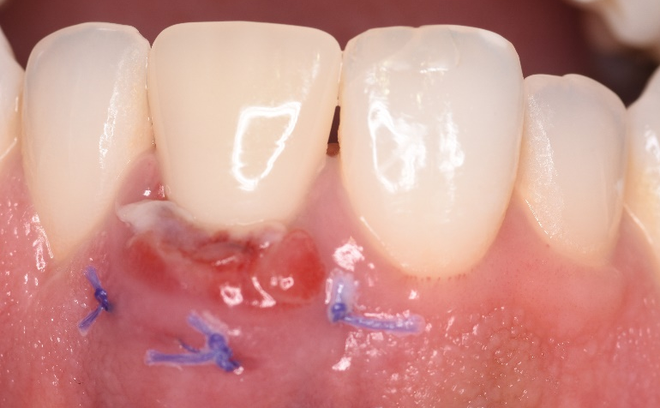
Figura 7 - Vista frontal com o enxerto de conjuntivo em posição e suturado e provisório instalado após 7 dias.

- RESULTADOS
O tratamento relatado foi realizado com embasamento cientifico e após 2 meses de pós cirúrgico já foi observado o bom prognóstico. No terceiro mês de pós cirúrgico foi feita a adequação e reanatomização da prótese provisória. Após a adequação o paciente mostrou-se satisfeito com o resultado, que foi devolvido ao mesmo, estética e função.
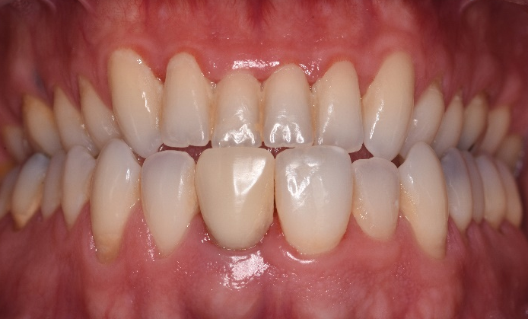
Figura 7 - Vista frontal em oclusão com pós operatório de 3 meses.
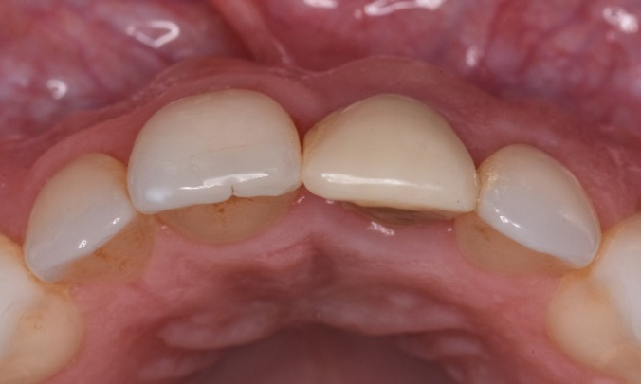

Figura 8 – Vista oclusal aproximada com pós operatório de 3 meses.
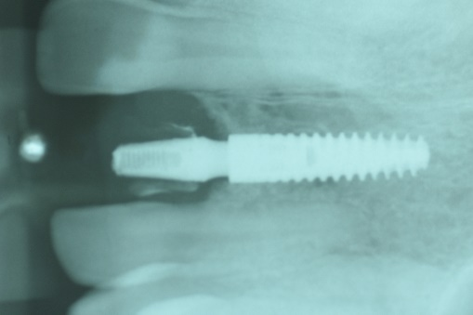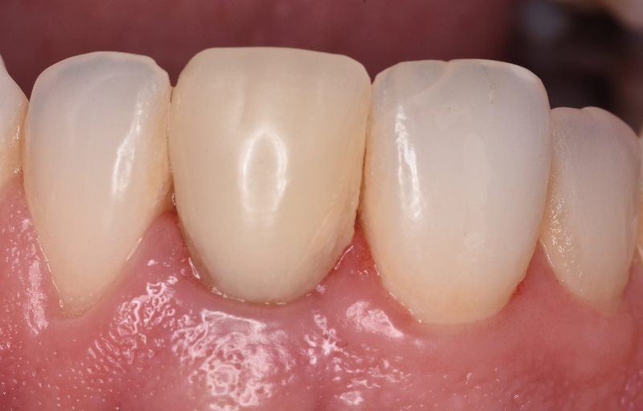
Figura 9 – Radiografia periapical do implante (A) e do provisório aproximado(B) após 1 ano.

4. DISCUSSÃO
Os defeitos ósseos ocasionados por traumas, neoplasias ou infecções geralmente não reparam espontaneamente e quando isso ocorre, nem sempre devolvem totalmente a forma e a função da maxila ou mandíbula.¹⁰
Problemas estéticos relacionados a defeitos ósseos e recessões gengivais dificultam a realização de uma reabilitação com implantes, impossibilitando a confecção de próteses estéticas e diminuindo, muitas vezes, a vida útil do trabalho. Entretanto, outros estudos relatam resultados muito satisfatórios relacionados à instalação imediata de implantes, mesmo em sítios infectados cronicamente, com base nesse último dado foi realizado no caso apresentado a instalação de implante em um local onde existia lesão periapical. ^{5,21}
Existe uma grande disponibilidade no mercado de biomateriais disponíveis apresentando diferentes comportamentos biológicos de acordo com origem, forma, tamanho, porosidade e taxa de degradação. O uso dos mesmos em correções de defeitos ósseos com instalação imediata de implantes e uso de carga imediata tem sido cada vez mais utilizado em reabilitações.^{14,19}Ainda existem casos que necessitam de enxertos ósseos e associados a esse, o enxerto de tecidos. Confirmando com o já foi apresentado na literatura, no caso apresentado foi indicado a remoção atraumatica do dente comprometido, utilização de osso bovino liofilizado BoneFill Mix em grânulos, e enxertia de tecido conjuntivo no local. ¹²
A implantodontia define carga imediata como a instalação de um elemento protético sobre um implante, sem que tenha ocorrido ainda a sua osseointegração.^{2,3,7}Segundo a literatura a osseointegração está condicionada a fatores como: técnica cirúrgica atraumática, velocidade de rotação, que deve variar entre 700 e 1500 Rpm, fio do instrumento, irrigação, vascularização óssea e o biomaterial utilizado. ⁸
Outros fatores que podem interferir na opção da instalação de uma prótese com carga imediata: presença de uma densidade de osso cortical compatível para uma boa estabilidade primária nas porções cervical e apical do implante, adequada higienização e estabilidade oclusal. Outro fator de extrema importância é a qualificação do profissional com o tratamento, tendo em vista técnicas atualizadas e conhecimento para a solução de possíveis problemas durante o procedimento. ^{4,6}

Entre as vantagens do uso de implantes imediatos em relação à técnica tradicional é a manutenção da forma essencial do tecido mole, preservação do osso e do contorno gengival, a manutenção do suprimento vascular com o aproveitamento de células viáveis para cicatrização, a manutenção do perfil de emergência do dente extraído com inserção do provisório, benefício psicológico do paciente, e restauração definitiva implantem um curto período de tempo.¹⁷

No caso analisado observamos que, apesar da presença de supuração, o aspecto imediatamente após a instalação do implante mostrou um quadro muito satisfatório, tendo em vista que o paciente possuía lesão endodôntica. A estabilização inicial do implante apresentou-se favorável e por se tratar de um elemento anterior, obteve-se grandes vantagens na questão psicossocial do paciente. O caso foi totalmente embasado na literatura básica da instalação de implantes e técnicas mais atuais que foram utilizadas de acordo com casos apresentados na literatura.

- CONCLUSÃO
Conclui-se nesse caso relatado de caso que, ainda que haja fatores agravantes como a lesão periapical e fratura do elemento, quando usado a técnica de carga imediata frente a embasamento literário, o tratamento é finalizado com resultados favoráveis de grande sucesso e com bom prognostico. Observou-se também que novas técnicas surgem para melhoria de tratamentos, visando a reabilitação do paciente de forma mais rápida e com resultados próximos e até melhores que quando realizada com a técnica convencional.

- BIBLIOGRAFIA

- Albrektsson T, Zarb G, Worthington P, Eriksson AR. The long-termeficacyofcurrentlyused dental implants: A reviewandproposedcriteriaofsuccess. Int J Oral MaxillofacImplants 1986;1(1):11-25.
- Bezerra, B. J. F., Lenharo, A. Terapia Clínica Avançada em Implantodontia. Editoraartes Médicas, 2002. Cap. 9 – Carga Imediata em Implantodontia. P 207- 244.
- Branemark PI, Zarb GA, Albrektsson T. Tissue-integratedprotheses. Osseointegrationinclinicaldentistry. Chicago Quintessence Books; 1985.
- Canullo L, Goglia G, Iurlaro G, Iannello G. Short-termbonelevelobservationsassociatedwith Platform Switching in immediatelyplacedandrestored single maxillaryimplants: a preliminary report. Int J Prosthodont. 2009;22:277-82.
- Costa, Renata Ribas; VAZ, Marcos André Kalabaide. Implante imediato com carga imediata em unitários anteriores: relato de caso clínico. BCI, v. 7, n. 28, p. 69-72, 2000.
- Ferraz, R. G.; Menezes, J. C. P. X.; Anuar, A. Protocolo de carga imediata sobre implantes em mandíbula edentada - Relato de caso clínico. Rev. ABO Nac. Suplemento, v. 18 n. 1 - Fevereiro/março 2010.
- Fusaro, B. F.; Oliveira, R. G.; Sotto Maior, B. S.; Sotto Maior, H. F.; Vieira, D. F. Prótese total inferior implantosuportada com carga imediata. Estação Científica. 2005. Disponível em: http://portal.estacio.br/media/3344103/5- protese-total-inferior-implanto-suportadacarga-imediata.pdf.
- García-Arocha, R.A.; Garcia, V.; Suárez, A. Rehabilitación Protésica Del maxilar inferior usando implantes óseointegrados de carga inmediata. Reporte de un caso. Caracas, Acta Odontológica Venezolana, 2008 v.43, n.2, p. 01-11, maio.
- Irinakis T. Rationale for socket preservationafterextractionof a singlerootedtoothwhenplanning for future implantplacement. J CanDent Assoc. 2006 Dec;72(10):917-22.
- Jreige, A., Andrade, C. L.; Teles, L.; Gebrim, L. T. Protocolo de carga imediata em região mandibular. Revista odontológica do planalto central, v.1, n.1, p.28-34, jul./dez., 2010.
- L, Rasperini G. Preservationofperi-implant soft and hard tissuesusingplatformswitchingofimplantsplaced in immediateextraction sockets: a proof-of-conceptstudywith 12- to 36- month follow-up. Int J Oral MaxillofacImplants 2007 Nov-Dec;22(6):995-1000.)
- Leo, Carlo de et al. Carga imediata em implantes osseointegrados inclinados: aumento a superfície de ancoragem-Relato de dois casos. Rev. Odontociênc, v. 17, n. 38, p. 331-338, 2002.
- Lindhe J. Tratado de periodontia clínica e implantologia oral. Ed: Guanabara Koogan, 2005
- Matiello, C. N., &Trentin, M. S. (2015). Implante dentário com carga imediata na região anterior superior: relato de caso clínico. Revista da Faculdade de Odontologia-UPF, 20(2).
- Morton, D.; Jaffin, R.; Weber, H. P. Immediaterestorationandloadingof dental implants: clinicalconsiderationsandprotocols. InternationalJournalof Oral &MaxillofacialImplants, Carol Stream, Illinois, EUA, v.19(SUPPL), p.103-108, 2004.
- Popper HA, Popper MJ, Popper JP. The branemarknovumprotocol: descriptionofthetreatment procedure and a clinicalpilotstudyof 11 cases. Int J PeriodonticsRestorativeDent 2003; 23(5):459-65.
- Saadoun AP. Immediateimplantplacementandtemporizationin ExtractionandHealing Sites. CompendContinEducDent 2002; 23(4):309-24.
- Schmidlin PR, Jung RE, Schug J. Preventionof alveolar ridgeresorptionaftertoothextraction—a reviewSchweizMonatsschrZahnmed. 2004;114(4):328-36.
- Schropp L, Kostopoulos L, Wenzel A, Isidor F. Clinicalandradiographic performance ofdelayedimmediate single-toothimplantplacementassociatedwithperi-implantbonedefects. A 2-year prospective, controlled, randomized follow-up report. J ClinPeriodontol 2005 May;32(5):480-7
- Steigenga, J. T. Et al. Dental implant design and its relationshiptolong-termimplantsuccess. ImplantDentistry, v.12, n.4, p.306-317, Dec. 2003.
- Zani, S. R., Alves, R. D. Á., Korb, S. H. B., Rivaldo, E. G., & Frasca, L. C. D. F. (2011). Colocação de implante imediato após exodontia: relato de caso clínico. Odontologia Clínico-Científica (Online), 10(3), 281-284.

